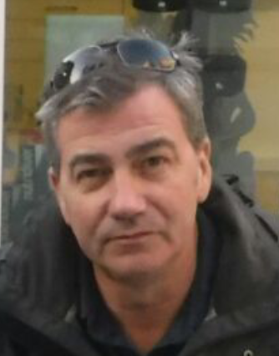**CURRICULUM VITAE**

**DATOS PERSONALES**

**Nombre y Apellidos:** Vicente Sánchez Arroyo

**D.N.I.:** 31669524L

**Fecha de nacimiento y lugar:** 17 de Noviembre de 1970, en Jerez de la Frontera, Cádiz

**Domicilio:** C/ Calzada de la Infanta Nº5 Portal 2 3ºE Sanlúcar de Barrameda (Cádiz)

**Teléfono:** 620918972

**E-mail:** [viarroyo1@hotmail.com](mailto:viarroyo1@hotmail.com)

**TITULOS ACADEMIOS**

Graduado escolar: Colegio Público Sagrada familia 1984

**Curso:** Salud Laboral: prevención de riesgos laborales duración 175h.

**Curso:** Acoso laboral en el ámbito sanitario duración 200h.

Curso: conocimientos básicos y funciones del celador duración 200h.

Curso: principios sobre bromatología y alimentación 175h.

**EXPERIENCIA LABORAL**

Inscripción Bolsa única servicio Andaluz de salud categoría celador Diciembre 2019

Inscripción Bolsa única servicio Andaluz de salud categoría Pinche de cocina Diciembre 2019

**Autónomo: Bar Cafetería Pizarro 27** periodo 2012 hasta 2015

**Autónomo: Hotel Tierra de Jerez** cafetería y comedor periodo2011 hasta 2012

**Empresa: Catering Jubengo S.L**. Como encargado de comedor, relaciones públicas

Y metre periodo 2008 hasta 2011

**Empresa: Jeralya S.L.** Cervecería el Barrilete como encargado de compras y personal

Periodo 2005 hasta 2008

**Empresa: Unión del 67 S.L,**  Bar Serrano II como encargado y camarero periodo 2004 hasta 2005

**Empresa: C.T.F. Servicios Socios Sanitarios, S.C.C.L** centro de día en Barcelonacomo

encargado del comedor y almacén periodo 2000 hasta 2004

**Autónomo:** Venta Sherry periodo 1997 hasta 2000

**Empresa: Restaurantes Megolis S.L.** Bar Cafetería el Recreo como camarero periodo

1992 hasta 1997

**Empresa: Alemany Saldaña Paulino** Bar Tapitas como camarero periodo 1990 hasta

1992

**Empresa:** Hamburguesería Nicol como camarero y pinché de cocina periodo 1987

hasta 1989

**Empresa: Santa Lucia** como cobrador de seguros y agente periodo 1986 hasta 1987

**Otros Datos de interés:**

Certificado de manipulación de alimentos